**TD 03 : La croissance bactérienne**

1. **Introduction**

Chez les organismes pluricellulaires la croissance se manifeste par l’augmentation de taille ou de masse, par contre chez les microorganismes unicellulaires elle se manifeste par l’augmentation du nombre (multiplication suite a des divisions binaires ou scissiparité). Donc la croissance bactérienne correspond à l’accroissement du nombre de bactéries.

Lorsqu’une cellule bactérienne est placée dans un milieu de culture convenable, elle va engendrer deux bactéries filles identiques qui pourront à leur tour de se diviser par scissiparité (Figure 01).

Les principales caractéristiques de ce mode de reproduction sont :

* Allongement et augmentation de la taille de la bactérie
* Duplication des constituants
* Formation d’une paroi transversale (septum)
* Séparation de la cellule mère en deux cellules filles identiques

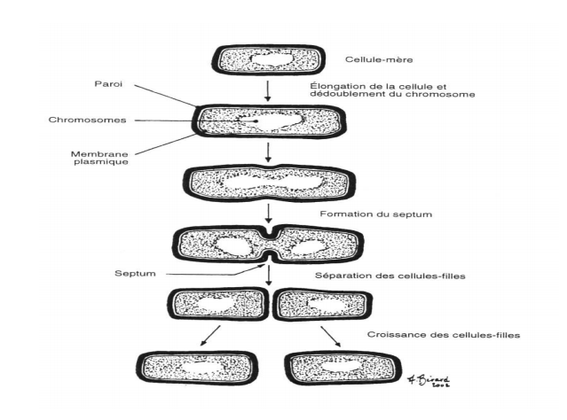

**Figure 30**: Schéma représentant les différentes étapes de la division bactérienne

**II. Mesure de la croissance**

Plusieurs techniques sont utilisées pour analyser, suivre et mesurer la croissance. Chacune a des avantages et des inconvénients. On distingue les méthodes directes et les méthodes indirectes. Certaines distinguent les cellules vivantes des cellules mortes et d’autres, en sont incapables.

**II.1. Mesures du nombre de cellules**

* **Une numération totale**

Une numération totale des cellules peut être effectuée au microscope en utilisant des compartiments volumétriques (type hématimètres : cellule de Thoma, Malassez,Nageotte…) (Figure 02). L'inconvénient majeur de cette méthode est qu'elle ne distingue pas entre les bactéries viables et mortes. Elle n'est donc fiable que dans le cas où la plupart des bactéries sont vivantes.

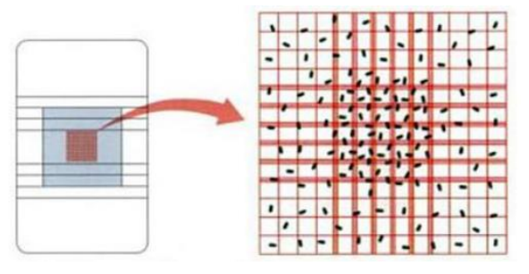

Figure 02: Comptage des cellules par la cellule de Thoma

* **Technique d’epifluorescence** :

Permet en théorie de distinguer les cellules vivantes des cellules mortes. Elle utilise l'acridine orange ou d'autres fluorochromes qui se fixent sur l'ADN. Examinée en lumière ultraviolette, la fixation de l'acridine orange sur un ADN bicaténaire donne une fluorescence verte alors que sa fixation sur un ADN monocaténaire donne une fluorescence rouge. Au microscope à lumière ultraviolette, les bactéries au repos apparaissent vertes alors que les bactéries mortes, mais également les bactéries en multiplication (ouverture de la double chaîne d'ADN lors de sa réplication), apparaissent rouges. Cette méthode est plus appropriée aux cellules bien séparées et donc inapplicable aux microorganismes formant des chaînettes ou des mycéliums.

* **Technique filtration sur membrane** :

Très utile lorsque le nombre des bactéries est très bas. Utilisée pour la recherche des coliformes dans l’eau, comme preuve de contamination fécale. On procède par filtration sur membrane de 100 ml d'eau puis la membrane est mise en culture sur milieu gélosé en boite de Pétri (Figure 3). Particulièrement utile pour étudier des échantillons aquatiques.

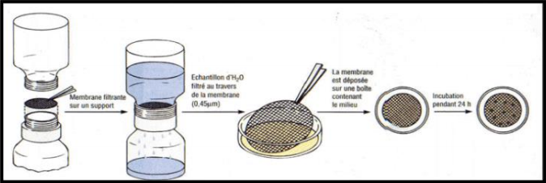

Figure 3 : Filtration d’eau sur membrane

* **Dénombrement des bactéries après culture**

Le dénombrement après culture est une méthode classique appliquée en routine dans les laboratoires de microbiologie. Elle présente l'avantage de dénombrer uniquement les cellules vivantes qui peuvent former des colonies visibles à l'œil nu.

Le procédé expérimental consiste toutd'abord à la réalisation d'une série de dilutions décimales selon la concentration de la solution mère contenant l'échantillon dont le dénombrement est souhaité. Plus la solution mère est concentrée en bactéries, plus le nombre de dilutions nécessaires est élevé. Par la suite, un volume précis est mis dans une boite de Pétri contenant un milieu nutritif. Après isolement (soit en surface ou en masse), les boites sont incubées à une température favorable pour la croissance de l'échantillon. Enfin, chaque bactérie isolée formera une UFC (unité formant colonie) visible à l'œil nu (Figure 4).

Le nombre total de bactéries est calculé par le nombre d'UFC multiplié par le volume ensemencé et l'ensemble est divisé par la dilution dans laquelle le nombre d'UFC est calculé.

Cependant, la rigueur oblige d'ensemencer deux boites par dilution et le nombre est calculé selon la formule de la moyenne pondérée.

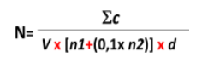

N : nombre de microorganismes/ml de suspension

∑c : la somme des colonies comptées sur toutes les boîtes retenues de 2 dilutions successives

(les boites retenues doivent avoir entre 15 et 300 CFU).

V : le volume de l'inoculum ensemencé en ml. (Généralement 1 ml)

n1 : le nombre de boîtes retenues à la première dilution

n2 : le nombre de boîtes retenues à la deuxième dilution

d : la dilution correspondant à la première dilution retenue

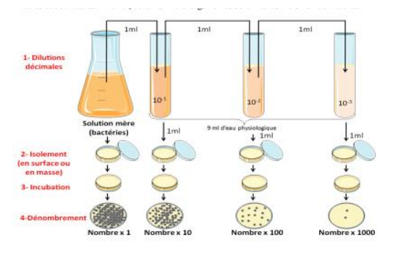

Figure 4 : Dénombrement des bactéries après culture

**II.2. Mesure de la biomasse**

Chez les bactéries l’augmentation de la masse et l’apparition d’un trouble sur milieu liquide se traduisent par l’augmentation du nombre d’individu.

* **Détermination du poids sec (PS)**

Les cellules sont récupérées par centrifugation ou par filtration (0,45 ou 0,22 µm de diamètre). Elles sont ensuite séchées de 80 à 100°C. On laisse refroidir à température ambiante et on pèse la biomasse cellulaire jusqu’à ce que le poids devienne constant.

Le PS est exprimé en gramme par litre.

* **Détermination de la turbidité (trouble)**

On utilise un spectrophotomètre à une longueur d’onde de 600 nm. On soumet une suspension cellulaire à un faisceau de lumière. Les cellules absorbent de la lumière et la lumière réfléchie est mesurée. .

C'est la technique la plus employée car la plus simple, la plus rapide et la moins coûteuse. Son inconvénient majeur est sa sensibilité relativement modérée; il faut des concentrations d'au moins 107 bactéries / ml pour avoir des densités optiques mesurables.